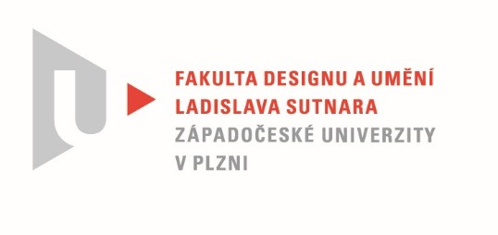

Protokol o hodnocení
kvalifikační práce

Název diplomové práce: Vizuální identita existujícího subjektu

Práci předložil student: BcA. Petra JELÍNKOVÁ

Studijní obor a specializace: Ilustrace a grafický design, specializace Grafický design

Hodnocení vedoucího práce
Práci hodnotil:
doc. MgA. Kristýna Fišerová

Petra Jelínková si za téma své závěrečné práce zvolila vizuální styl firmy Kecky, která se zabývá výrobou obuvi. Čas trhnul oponou a sem tam se někomu zasteskne po dětství, které prožil v opravdických, českých cvičkách – Jarmilách. Pravda, většinou se stýská po dětství více než po těch cvičkách, ty byly nicméně propojeny
s životem nejedné z nás. V oblasti obuvního designu si v posledních letech nešlo nevšimnout redesignu legendárních Botasek, jejichž design byl také zpracován studenty. I firma Kecky je česká, jedná se o lokální produkt, který v sobě nyní, díky osobnímu vkladu Petry, snoubí nadčasový design s kvalitním provedením. Kecky chtějí nabídnout smysluplnou a cenově dostupnou alternativu s respektem k českým tradicím a řemeslu.
To, že Petra podporuje lokální výrobu a vybrala si téma, které má velký potenciál k realizaci, je skutečností sympatickou. Firma Kecky si zakládá na hodnotách jako je například tradice nebo ekologie, což je ze strany diplomantky podpořeno volbou přírodního papíru jak u některých plakátů, tak u stylových obalů – krabic, do kterých jsou boty uloženy. Díky pečlivé volbě papírů je i manuál jednotného vizuálního stylu velmi příjemný do ruky, přitažlivý na pohled a vtip s tkaničkou použitou za účelem vazby publikace je skvělým bonusem celé práce.

Logo samotné je jednoduché, doplněné motivem stehů nitě. Kecky jsou ručně šitou obuví, pro níž jsou zřetelně viditelné stehy nití typické, mají tedy ve vizuálním stylu své opodstatnění. Svou grafickou stručností logo jasně vyjadřuje obsah. Přes tuto jednoduchost loga je jednotný vizuální styl hravý, avšak vizuální dynamika např. v manuálu není na úkor srozumitelnosti a orientace. Základní struktura jak u manuálu, tak u řešení webových stránek zůstává přísně racionální. Autorka dosáhla maximální informativní sdělnosti skrze obrazové sdělení – fotografie používá ideálně. Dekorační detail boty střídá v manuálu jednoduchost plochy. Zaměření firmy Kecky a její grafické zpracování je integrováno do celku, který je schopen vyvolat potřebnou odezvu – zájem zákazníka o produkt.
Je třeba brát v potaz i to, že Petra se rozhodla nedělat téma tzv. do šuplíku, ale jde
o životaschopný projekt, a jak to tak bývá, kvůli (leckdy pozdním) konzultacím s reálným zadavatelem a nedostatku financí došlo k mnohým kompromisům. I s těmi se ale Petra poprala se ctí! I když nepochybuji, že toho někdy měla, řekněme, plné kecky.

Pro radost, a protože věděla, že se jedná o vyjímečnou příležitost konzultací s prof. Vaňkem, si diplomantka přidala k vizuálnímu stylu i práci na novém písmu. Petra je velmi pracovitá a soustředěná grafická designérka, která svou práci vždy dotáhne do zdárného konce a nejinak je tomu i nyní. Výborně zpracovaná, s příkladnou pečlivostí, je také teoretická část závěrečné práce.

Věřím, že díky novému vizuálnímu stylu firma Kecky na trhu s obuví nezabloudí, zanechá svými podrážkami výraznou stopu a najde si svojí cílovou skupinu, která se bude rekrutovat nejen z řad mladší generace, ale i z tzv. věčně mladých seniorů či výstředních jedinců, kteří i v pokročilejším věku zatouží mít pravé, kvalitní, pohodlné české kecky s veselým dekorem.

Jedná se o původní a nezaměnitelné autorské dílo.

Doporučuji práci ohodnotit známkou: výborně

Datum: 19. 7. 2020 Podpis:

Tisk oboustranný

